

Серия:
Детям об Исламе

Учебное пособие для первого года обучения

Книга 1



ЕДИНОБОЖИЕ

Перевод с арабского языка:
Дамир Хайруддин
1431 год хиджры/2010 год



بسم الله الرحمن الرحيم

Во Имя Аллаха Всемилостивого, Милостивейшего к верующим!

УРОК ПЕРВЫЙ
I
____________________________________________________
ТЕМА:
ЧТО ОБЯЗАН ЗНАТЬ КАЖДЫЙ ЧЕЛОВЕК
____________________________________________________

Вопрос: кто твой Господь?

Ответ: мой Господь – Аллах!
Вопрос: какая у тебя религия?

Ответ: моя религия – Ислам!
Вопрос: кто твой пророк?

Ответ: мой пророк – Мухаммад (мир ему и благословения Аллаха)1

II
____________________________________________________
УПРАЖНЕНИЕ
____________________________________________________
Заполните пропуски соответствующими словами:
Мой Господь - .........................

Моя религия - .........................

Мой пророк - ..........................


III
____________________________________________________
ЗАДАНИЕ
____________________________________________________
Запомните эти слова поминания Аллаха, которые следует произносить утром:
رضيت بالله رباً ، وبالإسلام ديناً ، وبمحمد نبياً
"Радыйту би-Лляхи Раббан, ва би-ль-ислами динан ва би-Мухаммадин набийан"
(Доволен я Аллахом как Господом, Исламом - как религией и Мухаммадом - как пророком!)2
IV
____________________________________________________
ПРИМЕЧАНИЯ ДЛЯ УЧИТЕЛЯ:
____________________________________________________
Разъясните превосходство Всевышнего Аллаха над людьми, ведь Он сотворил их из ничего и наделил их благами, которыми пользуются люди для поклонения только Ему Одному;
Расскажите о милости Аллаха к Своим рабам, ведь Он направил к ним посланника, которого звали Мухаммад, мир ему и благословения Аллаха. Тот, кто подчинился пророку, мир ему и благословения Аллаха, будет иметь успех и счастье на этом свете и в жизни после смерти;
Разъясните величие исламской религии, которой удовлетворился Аллах для Своих рабов. Ведь Всевышний Аллах сказал:
الْيَوْمَ أَكْمَلْتُ لَكُمْ دِينَكُمْ وَأَتْمَمْتُ عَلَيْكُمْ نِعْمَتِي وَرَضِيتُ لَكُمُ الإِسْلاَمَ دِيناً
“Сегодня Я ради вас усовершенствовал вашу религию, довел до конца Мою милость к вам и одобрил для вас в качестве религии Ислам”(Сура «Трапеза», аят 3).
Заложите ростки почитания Ислама в душах учеников.

Цель данного урока:
1- Разъяснить ученикам, что должен знать каждый человек;
2- Внушить ученикам любовь и уважение к исламской религии.
________________________
1Прим. переводчика: После упоминания о пророке следует вознести за него мольбу, сказав по-арабски: «Салла-Ллаху аляйхи уа саллям», что здесь и далее в книге переводится: «Мир ему и благословения Аллаха!» Для каждого мусульманина является обязательным при упоминании посланника Аллаха (мир ему и благословение Аллаха) произносить эти слова. Аллах говорит:«Воистину, Аллах и Его ангелы благословляют пророка. О те, которые уверовали! Благословляйте его и приветствуйте» (аль-Ахзаб 33: 56).
2Прим. переводчика: Находясь в Африке, Мунзир, да будет доволен им Аллах, сподвижник посланника Аллаха, мир ему и благословения Аллаха, передал: «Я слышал, как посланник Аллаха, мир ему и благословения Аллаха, говорил: «Кто скажет утром: “Доволен я Аллахом как Господом, Исламом - как религией и Мухаммадом - как пророком!”, - за того я ручаюсь, что обязательно возьму его за руку, пока его не введут в Рай» (аль-Мунзири «ат-Таргиб ва ат-Тархиб» (1/309), аль-Хайсами «Маджу аз-Заваид» (10/119). Шейх аль-Албани назвал этот хадис достоверным в «Сильсилят аль-Ахадис ас-Сахиха» (№2686). Что же касается другого хадиса:«Любой раб (Аллаха), который три раза скажет, когда наступит вечер и утро: “Доволен я Аллахом как Господом, Исламом - как религией и Мухаммадом - как пророком!”, - обязательно будет иметь право на то, чтобы Аллах сделал его довольным в День Воскресения!», - то данный хадис является слабым, как подробно разъяснил шейх аль-Албани в «Сильсилят аль-Ахадис ад-Даифа» (№5020).

УРОК ВТОРОЙ
I
____________________________________________________
ТЕМА:
МОЙ ГОСПОДЬ АЛЛАХ
____________________________________________________

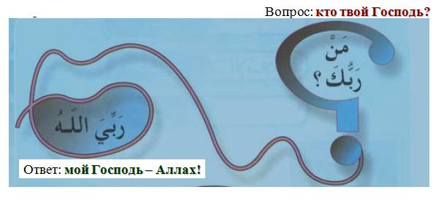

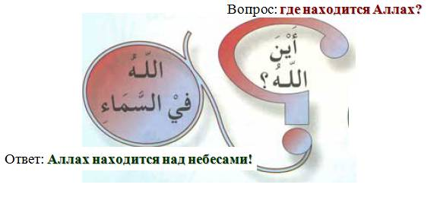
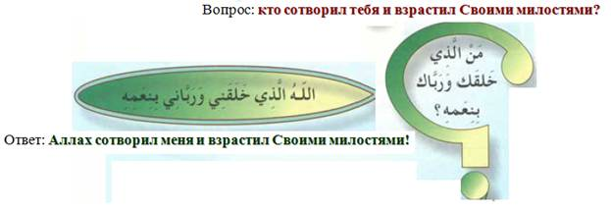

II
____________________________________________________
ТЕМА ДЛЯ ОБСУЖДЕНИЯ
____________________________________________________
Вопрос: кто твой Господь?
Вопрос: где находится Аллах?
Вопрос: кто сотворил тебя и взрастил Своими милостями?

III
____________________________________________________
ПРИМЕЧАНИЯ ДЛЯ УЧИТЕЛЯ:
____________________________________________________
Шариатским свидетельством нахождения Аллаха над небесами является хадис, в котором рассказывается о девочке-рабыне, которая на вопрос посланника Аллаха: «Где Аллах?», - ответила: «Над небесами» («Сахих» Муслим, № 5308);
Разъясните смысл выражения: «Аллах взрастил меня Своими милостями». Оно означает: «Аллах укрепил меня внешними и внутренними милостями. К внешним милостям относятся безопасность, здоровье и благополучие. К внутренним милостям относятся вера (иман) и ведение по истинному пути (хидайа);
Заложите величие Аллаха в душах учеников.
Цель данного урока:
1- Вызвать у учеников стремление к возвеличиванию Всевышнего Аллаха;
2- Разъяснить ученикам, что Аллах находится над Своими творениями;
3- Напомнить ученикам о некоторых милостях Аллаха к Своим творениям.

УРОК ТРЕТИЙ
I
____________________________________________________
ТЕМА:
ЗНАНИЕ О ГОСПОДЕ
____________________________________________________

Я узнаю о своем Господе через Его знамения и через Его создания, как, например, ночь, день, небеса и земля.

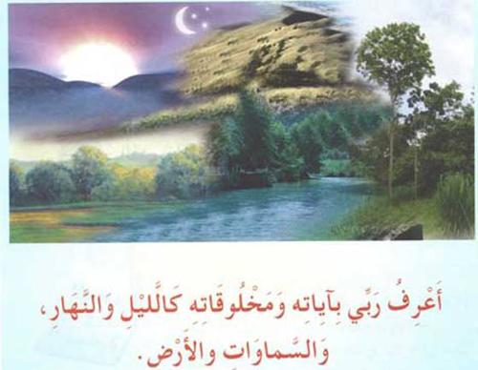

Аллах дал мне жизнь, затем Он даст мне смерть, и к Нему предстоит возвращение.

II
____________________________________________________
ТЕМА ДЛЯ ОБСУЖДЕНИЯ
____________________________________________________
Вопрос: через что ты узнаешь о своем Господе?

Вопрос: кто дал тебе жизнь, а затем даст тебе смерть?
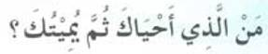
III
____________________________________________________
ПРИМЕЧАНИЯ ДЛЯ УЧИТЕЛЯ:
____________________________________________________
Упомяните ученикам другие деяния Всевышнего Аллаха! Например, ниспослание дождя, взращивание растений, ответ на мольбы, избавление от печалей и тягот;
Побудите учеников к размышлению над знамениями Аллаха и Его творениями;
Разъясните смысл слова возвращение (нушур) к Аллаху. Оно означат воскрешение после смерти для отчета о своих деяниях и воздаяния за них;
Заложите веру в воскрешение после смерти в душах учеников.
Цель данного урока:
1- Напомнить ученикам о некоторых знамениях Аллаха и Его творениях;
2- Побудить учеников к размышлению над знамениями Аллаха и Его творениями;
3- Разъяснить ученикам, что Всевышний Аллах воскресит людей после их смерти для отчета за их деяния и воздаяния.

УРОК ЧЕТВЕРТЫЙ
I
____________________________________________________
ТЕМА:
АЛЛАХ – СОЗДАТЕЛЬ
____________________________________________________
Аллах создал меня и всех людей.
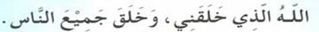
Аллах создал небеса и землю.

Аллах создал ночь и день, солнце и луну.

II
____________________________________________________
УПРАЖНЕНИЕ
____________________________________________________
Заполните пропуски соответствующими словами:
1) ………………создал все творения.

2) ………………создал небеса и землю.
3) ………………создал солнце и луну.


III
____________________________________________________
ПРИМЕЧАНИЯ ДЛЯ УЧИТЕЛЯ:
____________________________________________________
Разъясните ученикам, что величие сотворенного указывает на величие их Создателя, поэтому один лишь Аллах заслуживает поклонения;
Постарайтесь сделать так, чтобы ученики задумались о величии творений Аллаха, например, неба, земли и деревьев;
Вместе с учениками приведите другие примеры творений Всевышнего Аллаха;
Побудите учеников к размышлению над творениями Аллаха, чтобы они почувствовали величие Всевышнего Аллаха, сотворившего их.
Цель данного урока:
1- Побудить учеников к размышлению над творениями Всевышнего Аллаха, чтобы внушить им чувство Его величия;
2- Разъяснить ученикам милость Всевышнего Аллаха к людям, ведь Он создал их из ничего.
АЛЛАХ – СОЗДАТЕЛЬ
Аллах создал горы, моря и деревья.

Всевышний Аллах сказал: «Аллах — Создатель всякой вещи. Он — Попечитель всякой вещи» (Сура «Толпы», аят 62).
اللَّهُ خَالِقُ كُلِّ شَيْءٍ وَهُوَ عَلَى كُلِّ شَيْءٍ وَكِيلٌ
Поэтому я обязан поклоняться только одному Аллаху, Который создал всякую вещь.
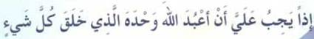

IV
____________________________________________________
ТЕМА ДЛЯ ОБСУЖДЕНИЯ
____________________________________________________
1) Перечислите три вышеупомянутые вещи, которые создал Аллах!

2) Аллах — Создатель всякой вещи. Приведите шариатское доказательство на эти слова!
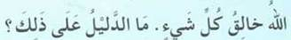
3) Всевышний Аллах сказал: «Он — Тот, Кто даровал солнцу сияние, а луне — свет». (Сура «Йунус», аят 5).
Дополните следующие предложения:

К пользе, которую дает солнце, относится …………………….

К пользе, которую дает луна, относится ……………………….


V
____________________________________________________
ПРИМЕЧАНИЯ ДЛЯ УЧИТЕЛЯ:
____________________________________________________
Разъясните ученикам, что только Аллах является единственным Создателем;
Разъясните ученикам, что поклоняться необходимо только одному лишь Аллаху, Создателю всякой вещи;
Упомяните ученикам о пользе некоторых творений, например, морей и деревьев.
Цель данного урока:
1- Напомнить ученикам о некоторых творениях Аллаха;
2- Напомнить ученикам шариатское доказательство на то, что Аллах является Создателем всякой вещи;
3-Побудить учеников к размышлению над творениями Аллаха.

УРОК ПЯТЫЙ
I
____________________________________________________
ТЕМА:
НЕКОТОРЫЕ ЧУДЕСА МОГУЩЕСТВА АЛЛАХА,
ПРОЯВЛЯЮЩИЕСЯ В ЕГО ТВОРЕНИЯХ

____________________________________________________

«Господь наш! Ты не сотворил это понапрасну. Пречист Ты! Защити же нас от мучений в Огне!» (Сура «Семейство Имрана», аят 191).
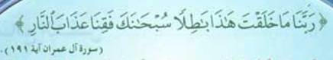

Удивительно – как можно оказывать Богу неповиновение,
И как смеет отрицать неверный, что существует Он, Один,
Когда во всякой вещи есть знамение,
Указывающее, что Он – Един!

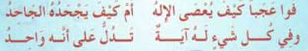

Только Создатель всех вещей заслуживает того, чтобы Ему поклонялись!



II
____________________________________________________
ПРИМЕЧАНИЯ ДЛЯ УЧИТЕЛЯ:
____________________________________________________
Разъясните ученикам разные стороны величия творений Аллаха, дабы они смогли осознать это;
Разъясните ученикам, что размышление над знамениями Аллаха увеличивает веру мусульманина, знание о Своем Господе, любовь к Нему и почитание Его
Необходимо, чтобы преподаватель побудил учеников к размышлению над творениями Всевышнего Аллаха, которые их окружают, разъяснив при этом пользу, которую приносят эти творения человеку и другим созданиям.
Цель данного урока:
1- Разъяснить ученикам разные стороны величия творений Аллаха;
2- Побудить учеников к размышлению над знамениями Аллаха и Его творениями.

УРОК ШЕСТОЙ
I
____________________________________________________
ТЕМА:
АЛЛАХ – ДАЮЩИЙ СРЕДСТВА К СУЩЕСТВОВАНИЮ

____________________________________________________
Аллах ниспосылает дождь с неба

Аллах дает нам пищу и питье


Аллах наделил нас слухом и зрением
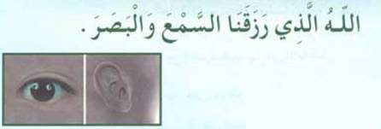

II
____________________________________________________
ТЕМА ДЛЯ ОБСУЖДЕНИЯ
____________________________________________________
1) Вопрос: кто дал нам пищу и питье?
2) Дополните следующие предложения:
1- Я пользуюсь своим зрением благодаря милости..............
2- Я пользуюсь своим слухом благодаря милости.............

III
____________________________________________________
ПРИМЕЧАНИЯ ДЛЯ УЧИТЕЛЯ:
____________________________________________________
Расскажите ученикам о пользе дождя;
Обратите внимание учеников на то, что необходимо беречь воду и нельзя впустую тратить ее;
Обратите внимание учеников на то, что оставшуюся пищу следует класть в специально отведенное для нее место, так как это относится к проявлению благодарности за милости Аллаха. Благодарность же за милости Аллаха служит причиной их увеличения, ведь Всевышний сказал: «Если вы будете благодарны, то Я одарю вас еще большим»(сура «Ибрахим», аят 7);
Укажите ученикам на великую пользу, которую приносят слух и зрение;
Обратите внимание учеников, что Аллах наделил нас великими милостями, к которым относятся пища, питье, слух и зрение, для того, чтобы через это у нас были силы повиноваться Ему.
Цель данного урока:
1- Напомнить ученикам о некоторых милостях Аллаха;
2- Побудить учеников благодарить Аллаха за Его милости.

АЛЛАХ – ДАЮЩИЙ СРЕДСТВА К СУЩЕСТВОВАНИЮ


Аллах дал нам здоровье и безопасность

Всевышний Аллах сказал: «Воистину, Аллах является Дающим средства к существованию, Обладающим могуществом, Крепким». (Сура «Рассеивающие», аят 58).

Поэтому я должен благодарить Аллаха, Который наделил меня всем!
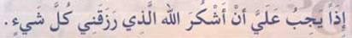

II
____________________________________________________
ТЕМА ДЛЯ ОБСУЖДЕНИЯ
____________________________________________________
1)Вопрос: кто наделил нас всем?

2) Выделите из этой картинки две милости из милостей Аллаха!


3) Дополните следующее предложение:

Мусульманин благодарит своего Господа за каждую оказанную милость и говорит: «………………………..!»
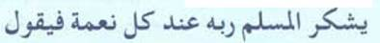
1) В каком состоянии находится земля, если Аллах не проливает на нее дождь?
(…………………………………………..)
2) В каком состоянии находится земля, когда Аллах проливает на нее дождь?
(…………………………………………..)
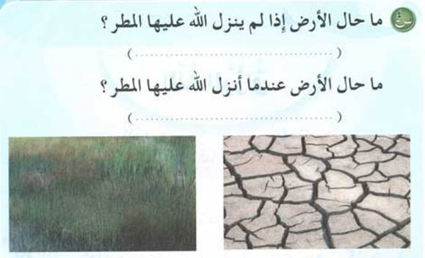
III
____________________________________________________
ПРИМЕЧАНИЯ ДЛЯ УЧИТЕЛЯ:
____________________________________________________
Разъясните ученикам, что одного лишь Всевышнего Аллаха надо просить даровать средства к существованию;
Побудите учеников к тому, чтобы они просили Аллаха о здоровье и безопасности;
Побудите учеников говорить: «Аль-хамду ли-Ллях!» («Хвала Аллаху!») за всякую милость;
Упомяните о примерах других милостей Аллаха. Праведные предшественники говорили: «Упоминание о милостях вызывает любовь Дарующего милости, Возвышенного и Благословенного!»
Цель данного урока:
1- Напомнить ученикам о шариатском доказательстве, указывающем на то, что Аллах дарует средства к существованию;
2- Побудить учеников благодарить Аллаха за оказываемые ему великие милости Всевышнего.

УРОК СЕДЬМОЙ
I
____________________________________________________
ТЕМА:
Я ПОКЛОНЯЮСЬ АЛЛАХУ, МОЕМУ ГОСПОДУ!

____________________________________________________

Я мусульманин. Я поклоняюсь одному лишь Аллаху.
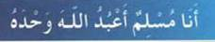
Я мусульманин. Я люблю Аллаха и слушаюсь Его.

Я мусульманин. Я страшусь Аллаха и повинуюсь Ему.

Я мусульманин. Я обращаюсь с мольбами только к Аллаху и не взываю с мольбами ни к кому другому наряду с Ним.


II
____________________________________________________
ТЕМА ДЛЯ ОБСУЖДЕНИЯ
____________________________________________________

1) Вопрос: только Кому одному мы поклоняемся?

2) Заполните пропуски следующими словами:
Рай, молитва, Коран, Аллах
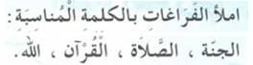
1. Мусульманин обращается с мольбами только к .................
2. Мусульманин строго соблюдает выполнение .................
3. Мусульманин много читает................., чтобы достичь довольства Аллаха и войти в .................
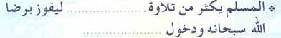

III
____________________________________________________
ПРИМЕЧАНИЯ ДЛЯ УЧИТЕЛЯ:
____________________________________________________
Разъясните ученикам, что Аллах - Создатель, Дарующий средства к существованию, Дающий жизнь, Посылающий смерть, и лишь Он один достоин и заслуживает поклонения;
Упомяните разные виды поклонения, такие как молитва, пост, обращение с мольбами, жертвоприношение, и т.д.;
Побудите учеников совершать действия повиновения Аллаху;
Предостерегите учеников совершать то, что вызывает гнев Аллаха, будь то слова или дела.
Цель данного урока:
1 - Побудить учеников поклоняться только одному Аллаху и больше никому наряду с Ним;
2 - Напомнить ученикам некоторые виды поклонения;
3 - Предостеречь учеников от совершения грехов, которые вызывают гнев Всевышнего Аллаха;
4 - Вызвать у учеников чувство гордости исламской религией.

УРОК ВОСЬМОЙ
I
____________________________________________________
ТЕМА:
МОЯ РЕЛИГИЯ – ИСЛАМ!

____________________________________________________
Я мусульманин. Моя религия – Ислам

Всевышний сказал: «Воистину, религией у Аллаха является Ислам». (Сура «Семейство Имрана», аят 19).
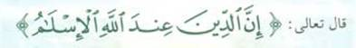
Ислам – это:
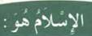
Поклонение только Аллаху, повиновение Ему, отказ от ослушания Его и отстранение от любой религии, кроме Ислама
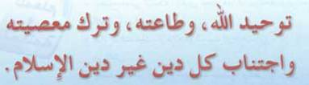

II
____________________________________________________
ТЕМА ДЛЯ ОБСУЖДЕНИЯ
____________________________________________________

1) Вопрос: какая у тебя религия?

1) Проведите линию из колонки справа к соответствующему слову из колонки слева




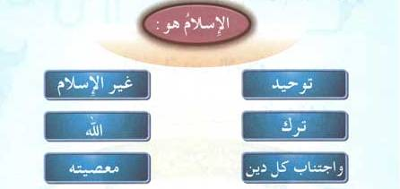

III
____________________________________________________
ПРИМЕЧАНИЯ ДЛЯ УЧИТЕЛЯ:
____________________________________________________
Разъясните ученикам значение Ислама и заложите ростки любви к этой великой религии в душах учеников, упомянув об отличительных особенностях Ислама;
Объясните ученикам, что, только твердо придерживаясь Ислама, можно войти в Рай и спастись от Ада;
Разъясните ученикам, что частью Ислама является любовь к мусульманам и ненависть к неверующим, а также обязательность не быть похожими на неверующих.
Цель данного урока:
1- Разъяснить ученикам значение Ислама;
2- Внушить ученикам любовь к мусульманам;
3- Предостеречь учеников от многобожия и многобожников.
МОЯ РЕЛИГИЯ – ИСЛАМ


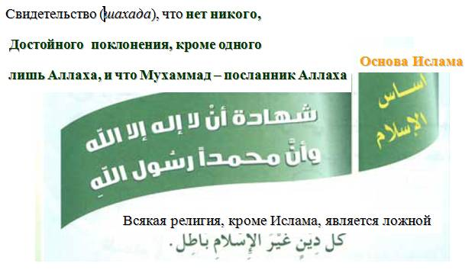
Всевышний Аллах сказал: «От того, кто ищет иную религию кроме Ислама, это никогда не будет принято, и в Последней жизни он окажется среди потерпевших урон».
(Сура «Семейство Имрана», аят 85).
Таким образом, я мусульманин и не принимаю иной религии, кроме Ислама!

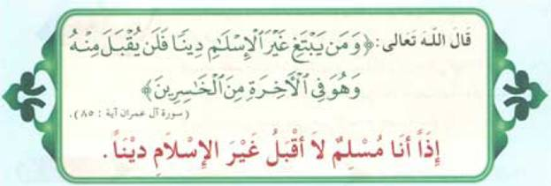

II
____________________________________________________
ТЕМА ДЛЯ ОБСУЖДЕНИЯ
____________________________________________________
1)Вопрос: какова основа Ислама?
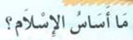
2)Заполните пропуски в следующем предложении подходящими словами (Ислама, Ад)
Каждая религия, кроме ……………., является ложной.
Тот, кто умрет не на Исламе, попадет в ………..
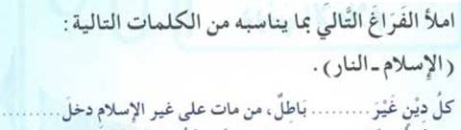
3)Аллах не принимает иной религии, кроме Ислама. Приведите шариатское доказательство этому высказыванию.
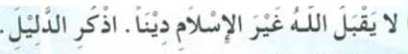
4) Поставьте галочку напротив тех выражений, когда мусульманин произносит слова свидетельства веры (шахада)
Во время азана –
Во время еды –
После совершения омовения –
После чихания –
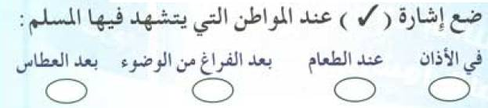
____________________________________________________
ПРИМЕЧАНИЯ ДЛЯ УЧИТЕЛЯ:
____________________________________________________
Указание на хадис Муаза, да будет доволен им Аллах. Когда посланник Аллаха, мир ему и благословения Аллаха, направил его к жителям Йемена, то первое, к чему он приказал ему призвать их, были слова свидетельства, что нет никого, достойного поклонения, кроме Аллаха. (этот хадис привели в своих «Сахихах» аль-Бухари (№7372) и Муслим (№19);
Объясните ученикам величие и важность двух свидетельств, что первое, через что заходит человек в Ислам, является их произнесение;
Приведите примеры ложных религий: иудаизм, христианство, язычество и т.д.
Разъясните, что тот, кто умрет не на Исламе, попадет в Ад.
Цель данного урока:
1- Напомнить ученикам основу Ислама;
2- Внушить ученикам чувство гордости исламской религией;
3- Разъяснить ученикам, что любая религия, кроме Ислама, является ложной.

УРОК ДЕВЯТЫЙ

I
____________________________________________________
ТЕМА:
МОЙ ПРОРОК – МУХАММАД
(мир ему и благословения Аллаха!)

____________________________________________________

Мой пророк – Мухаммад ибн Абдуллах ибн Абдулмутталиб.
Аллах его послал ко всем людям.

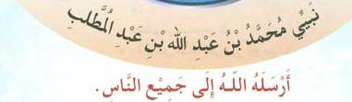

Аллах его послал, чтобы он призвал их к поклонению только одному Аллаху, и чтобы они отказались от поклонения всему иному, кроме Аллаха.

II
____________________________________________________
ТЕМА ДЛЯ ОБСУЖДЕНИЯ
____________________________________________________
Заполните пропуски соответствующими словами:
1) Пророка зовут …………………………………………………………………..
2) Аллах его послал ко всем……………………………………………….
3) Аллах его послал, чтобы он призвал их к……………………..
4) Аллах его послал, чтобы они отказались от…………………..
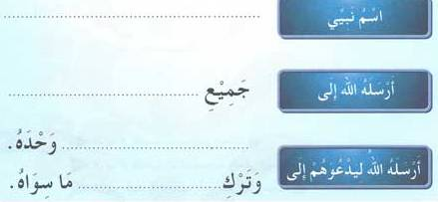
III
____________________________________________________
ПРИМЕЧАНИЯ ДЛЯ УЧИТЕЛЯ:
____________________________________________________
Одна из милостей Аллаха к Своим рабам состоит в том, что Он послал к ним пророка Мухаммада (мир ему и благословения Аллаха!), который призвал их к поклонению только одному Аллаху;
Объясните ученикам, что одно из требований любви к посланнику (мир ему и благословения Аллаха!) заключается в подчинении его приказам и в следовании за ним;
Предостерегите от поклонения кому-либо, кроме Аллаха;
Побудите к призыванию благословения на пророка (мир ему и благословения Аллаха!) при упоминании о нем;
Расскажите подходящими словами историю рождения посланника (мир ему и благословения Аллаха!) в год слона с воспитательной целью.
Цель данного урока:
1- Напомнить ученикам родословную пророка Мухаммада (мир ему и благословения Аллаха!);
2- Напомнить ученикам, что Всевышний Аллах, послал Мухаммада (мир ему и благословения Аллаха!) ко всем людям;
3- Разъяснить ученикам мудрость того, что пророк Мухаммад (мир ему и благословения Аллаха!) был послан к людям.
МОЙ ПРОРОК – МУХАММАД
(мир ему и благословения Аллаха!)

Кто подчинится посланнику (мир ему и благословения Аллаха!), попадет в Рай.
Кто ослушается посланника (мир ему и благословения Аллаха!), попадет в Ад.
ПОЭТОМУ:
Я должен любить посланника (мир ему и благословения Аллаха!) и подчиняться ему.
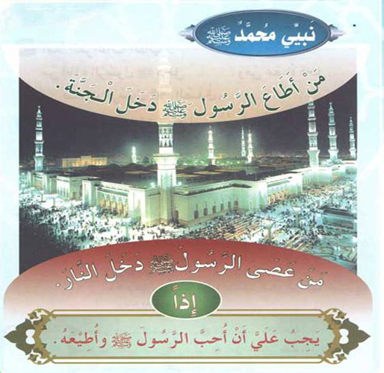

II
____________________________________________________
ТЕМА ДЛЯ ОБСУЖДЕНИЯ
____________________________________________________

Заполните пропуски соответствующими словами:
1) Кто подчинится посланнику (мир ему и благословения Аллаха!), попадет в …………………………,
а кто ослушается посланника (мир ему и благословения Аллаха!), попадет в ………………………..
2) К качествам посланника (мир ему и благословения Аллаха!) относятся правдивость, ……………………….. , ……………………………….
3) Что следует говорить, когда упоминается имя посланника Аллаха?……………………………………………………………………………..


____________________________________________________
ПРИМЕЧАНИЯ ДЛЯ УЧИТЕЛЯ:
____________________________________________________
Побудите учеников к подчинению посланнику (мир ему и благословения Аллаха!) и любви к нему. Предостережение от противоречия тому, что приказал пророк (мир ему и благословения Аллаха!);
Укажите на то, что любящий посланника (мир ему и благословения Аллаха!) будет вместе с ним в Раю, о чем передается в следующем хадисе: «Человек будет находиться вместе с тем, кого он любит» («Сахих» аль-Бухари, №6169);
Упомяните о некоторых нравственных качествах посланника (мир ему и благословения Аллаха!), например, о правдивости, надежности, снисходительности, приведя соответствующие примеры из его жизни, дабы ученики еще больше полюбили пророка (мир ему и благословения Аллаха!) и пожелали следовать за ним;
Приведите примеры любви и подчинения пророку (мир ему и благословения Аллаха!) со стороны сподвижников (да будет доволен ими Аллах!). Также упомяните о том, что они никогда не ослушивались его.
Цель данного урока:
1- Объясните ученикам, что любовь к пророку (мир ему и благословения Аллаха!) выражается в подчинении ему и следовании его примеру;
2- Разъясните ученикам, что тот, кто подчинится посланнику (мир ему и благословения Аллаха!), попадет в Рай, а кто ослушается его, попадет в Ад;
3- Предупредите учеников об опасности противоречия тому, что приказал посланник (мир ему и благословения Аллаха!).

УРОК ДЕСЯТЫЙ
I
____________________________________________________
ТЕМА:
БЛАГОСЛОВЕННЫЙ КОРАН
____________________________________________________

Всевышний Аллах ниспослал Благословенный Коран Своему Посланнику Мухаммаду
(мир ему и благословения Аллаха!).
Благословенный Коран – Речь Всевышнего Аллаха.
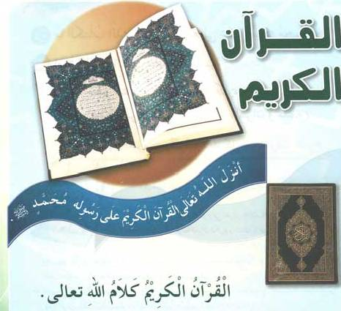
Необходимо любить Коран, читать его и поступать в соответствии с ним.



II
____________________________________________________
ТЕМА ДЛЯ ОБСУЖДЕНИЯ
____________________________________________________

1) Как называется Книга, которую Всевышний Аллах ниспослал Своему посланнику Мухаммаду (мир ему и благословения Аллаха!)? …………………

Заполните пропуски соответствующими словами:
2) Я мусульманин. Моя Книга – Благословенный………………..
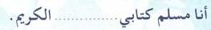
Пророк Мухаммад (мир ему и благословения Аллаха!) сказал: «Лучший из вас тот, кто …………..Коран и обучает ему (других)»
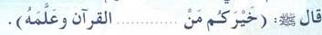
Я учу наизусть аят «Трона» (аят аль-Курсий) и читаю его после каждой молитвы и перед сном.
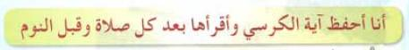

____________________________________________________
ПРИМЕЧАНИЯ ДЛЯ УЧИТЕЛЯ:
____________________________________________________
Расскажите историю о начале ниспослания Благословенного Корана посланнику Аллаха (мир ему и благословения Аллаха!) в пещере Хира подходящими для понимания учеников словами;
Заложите ростки любви к Благословенному Корану в душах учеников;
Побудите учеников к чтению Благословенного Корана и заучиванию его наизусть, помня о награде, которую человек получает за это от Аллаха. Пророк (мир ему и благословения Аллаха!) сказал: «Лучший из вас тот, кто изучает Коран и обучает ему (других)» («Сахих» аль-Бухари, №5027). Пророк (мир ему и благословения Аллаха!) также сказал: «Тому, кто прочтёт хотя бы одну букву из Корана, (запишется одно) доброе дело, а за (каждое) доброе дело (воздается) десятикратно, и я не говорю, что «Алиф, Лям, Мим» это одна буква, нет, «Алиф» - буква, «Лям» - буква и «Мим» - буква» («Сунан» ат-Тирмизи, №2910).
Обратите внимание учеников на необходимость проявлять уважение к Благословенному Корану и возвеличивать его, а также хранить молчание, услышав Коран, приведя в качестве довода следующие Слова Всевышнего: «Когда читается Коран, то слушайте его и храните молчание, – быть может, вас помилуют»(сура «Преграды», аят 204).
Упомяните другие название Корана, например, Напоминание (аз-Зикр), Различение (аль-Фуркан), Писание (аль-Китаб);
Побудите учеников поступать в соответствии с Благословенным Кораном, выполняя содержащиеся в нем приказы и избегая упомянутых в нем запретов.
Цель данного урока:
1- Объясните ученикам, что Благословенный Коран является Речью Аллаха;
2- Напомните ученикам о необходимости проявлять уважение к Благословенному Корану;
3- Укажите ученикам на необходимость выполнять содержащиеся в Коране приказы;
4- Укажите ученикам на необходимость избегать упомянутых в Коране запретов.

И в заключение, хвала Аллаху – Господу миров!
Мир и благословения нашему пророку Мухаммаду, членам его семьи
и всем его сподвижникам!

